DNS

Con esto ya tendremos configuradas las zonas y los servidores que redirigirán las peticiones en caso que nuestro DNS desconozca algún nombre.

Pero ahora tendremos que configurar todos los nombres de las máquinas que resolverá nuestro DNS; para ello tendremos que crear y editar 2 archivos. Uno para la zona de resolución directa y otro para la zona de resolución inversa.

En resumen:

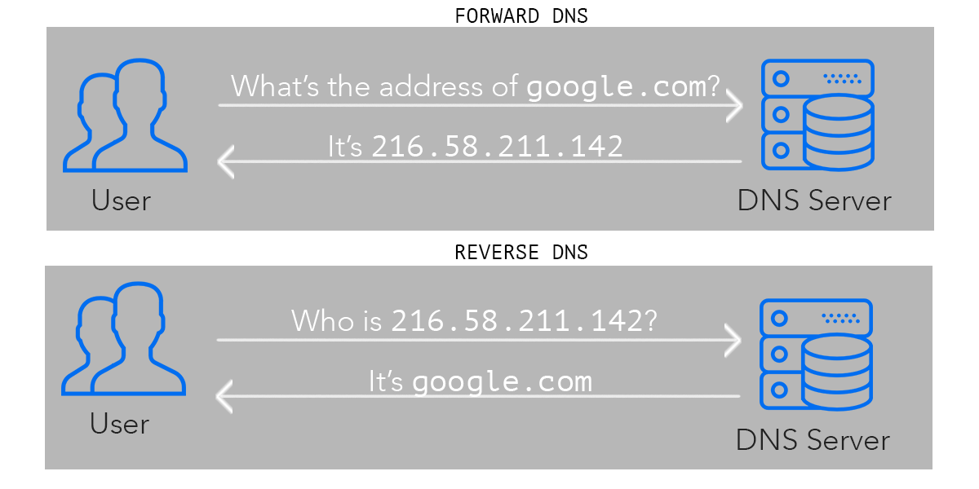

RESOLUCIÓN DIRECTA:

/etc/bind/db.atenea.olimpo.god

$TTL 604800

atenea.olimpo.god. IN SOA atenea.olimpo.god. router.atenea.olimpo.god. (

2006081401;

28800;

3600;

604800;

38400)

atenea.olimpo.god. IN NS router.atenea.olimpo.god.

router IN A 10.130.6.1

ninfa IN A 10.130.6.2

bastis IN A 10.130.6.253

oraculo IN A 10.130.6.254

dns IN CNAME router

El primer apartado de este archivo se encarga de configurar ciertas variables para la resolución, como el TTL (Time To Live), la tasa de refrescado y otros parámetros similares.

Tras esto, especificaremos mediante una entrada “IN NS” quien será el Name Server de nuestra zona (atenea.olimpo.god), que en nuestro caso será nuestro router (se pueden especificar múltiples servidores de nombres para una única zona).

Hecho esto, tendremos todas las relaciones entre nombre y dirección IP para todas las máquinas que nuestro servidor DNS será capaz de resolver mediante entradas “IN A”.

Si en un futuro quisiéramos añadir una nueva máquina a nuestra red simplemente tendríamos que añadir una nueva entrada para dicho servidor/equipo.

Finalmente tenemos configurado un alias para que nuestro equipo encargado con las labores de routing y de resolución de nombres sea accesible mediante dos nombres: ROUTER y DNS.

RESOLUCIÓN INVERSA

/etc/bind/db.10.130.6

$TTL 604800

@ IN SOA atenea.olimpo.god. router.atenea.olimpo.god. (

2006081401;

28800;

3600;

604800;

38400)

@ IN NS router.atenea.olimpo.god.

1 IN PTR router.atenea.olimpo.god.

2 IN PTR ninfa.atenea.olimpo.god.

253 IN PTR bastis.atenea.olimpo.god.

254 IN PTR oraculo.atenea.olimpo.god.

Al igual que en el archivo de la resolución directa, el primer apartado del archivo simplemente contiene parámetros de configuración para la resolución de nombres.

Tras estas configuraciones iniciales pasaremos a configurar al igual que en la configuración de la zona directa la relación entre direcciones IP y nombres, pero en este caso de manera inversa.

Primero, especificaremos el Name Server de nuestra red (en este caso nuestra máquina router) y hecho esto, configuraremos el resto de máquinas de nuestra red, especificando primero la IP dentro de la red en la zona (10.130.6) seguido del nombre de la máquina (todos ellos con entradas IN PTR).

#NOTA

En este archivo “@” hace referencia a la ubicación actual.

COMPROBACIÓN DE LA CONFIGURACIÓN:

Bind ofrece algunos comandos para realizar comprobaciones de sintaxis en los archivos de configuración que hemos creado y editado.

Primero, para la comprobación del archivo named.conf tendremos que utilizar el siguiente comando:

# named-checkconf

Si este comando no devuelve nada significará que la sintaxis de dicho archivo es correcta.

Para comprobar los archivos de zona tendremos que utilizar los siguientes comandos:

# named-checkzone 10.130.6 /etc/bind/db.10.130.6

# named-checkzone atenea.olimpo.god /etc/bind/db.atenea.olimpo.god

Para que este comando funcione tendremos que especificar primero la zona seguido de la ruta del archivo donde hemos realizado la configuración de dicha zona.

Si la sintaxis del archivo es correcta, este comando devolverá la siguiente línea en la terminal.

zone nombre.de.la.zona/IN: loaded serial 1 OK

Habiendo hecho todos los pasos anteriores nuestro DNS ya estará operativo, pero como siempre podremos controlar el estado de este servicio mediante los siguientes comandos:

# systemctl start bind9

# systemctl stop bind9

# systemctl restart bind9

# systemctl status bind9

COMPROBACIONES:

Para comprobar que nuestro servidor DNS efectivamente funciona realizaremos diversas pruebas desde diversos clientes de nuestra red. Si nuestro servidor DNS está funcionando correctamente deberá reconocer todas las máquinas de nuestra red interna que hayamos configurado tanto por nombre como por dirección IP, además de funcionar con direcciones y nombres externos a nuestra red, para asegurarnos que los forwarders configurados funcionan.

Para realizar estas pruebas utilizaremos el comando nslookup, un programa utilizado para saber si el DNS está resolviendo correctamente nombres e IPs.

Es un programa que suele venir instalado por defecto en múltiples distribuciones, pero en el caso de no estar instalado simplemente tendríamos que hacerlo utilizando el siguiente comando:

Distribuciones basadas en debian:

# apt-get install dnsutils

Distribuciones basadas en RedHat

# yum install bind-utils

Antes de realizar estas pruebas tendremos que configurar nuestro servidor DNS como predeterminado en todos nuestros equipos. Este paso podemos realizarlo mediante la interfaz gráfica de configuración de red.

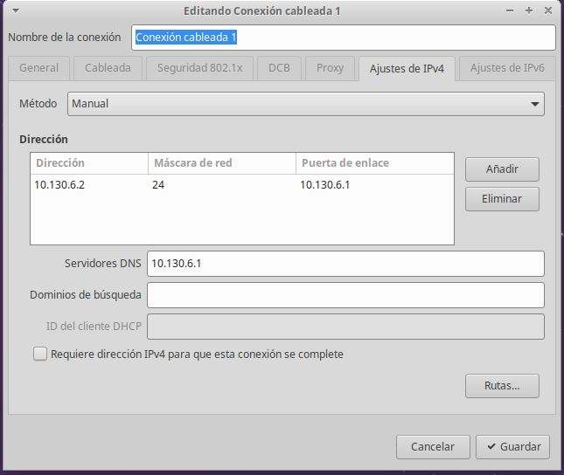

Haremos esto para todas nuestras máquinas y podremos proceder con las pruebas:

Primero comprobaremos que nuestro servidor DNS resuelve máquinas internas por nombre (bastis.atenea.olimpo.god) y servidores externos (www.google.es) sin mayor problema.

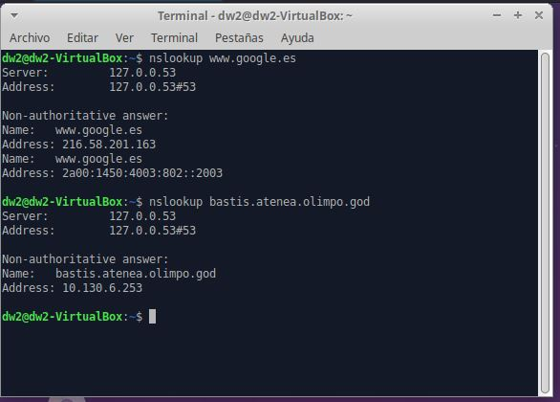

Probaremos ahora la resolución inversa para 8.8.8.8 (dns propietario de google) y para 10.130.6.253 (máquina de nuestra red interna).

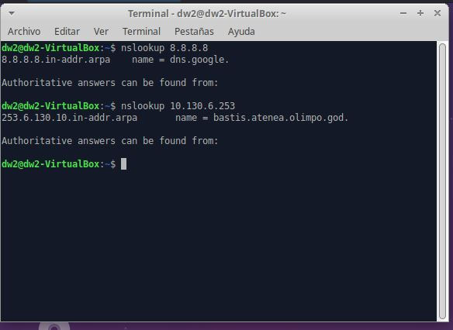

Tal y como se indica en los requerimientos del reto realizaremos también la resolución directa para “mountolympus.gr”.

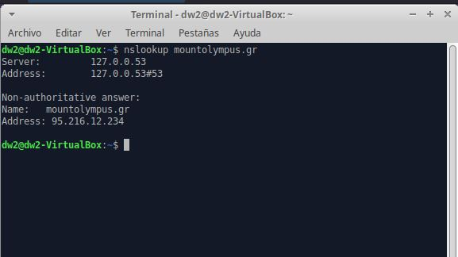

Finalmente podemos probar como última comprobación que podemos utilizar los nombres configurados con otros métodos a nslookup, por ejemplo realizando ping a las máquinas por nombre.

